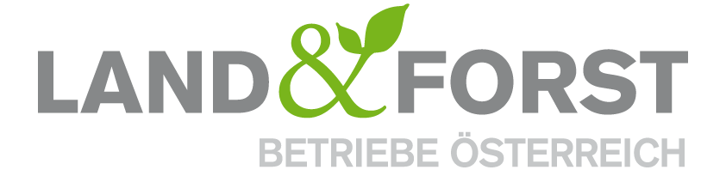
PRESSEINFORMATION
Wien, 3. März 2023

Waldnutzung in Österreich ist nachhaltig

Die Land&Forst Betriebe Österreich nehmen die aktuelle Berichterstattung über mangelnde globale Zertifizierungsstandards zum Anlass, die Bedeutung des Österreichischen Forstgesetzes für eine nachhaltig ökologische Waldbewirtschaftung in Österreich zu untermauern.
Das Österreichische Forstgesetz, eines der strengsten Forstgesetze weltweit, sorgt seit 170 Jahren für eine nachhaltig ökologische Bewirtschaftung der heimischen Wälder. Daher gibt es in Österreich in großen Staatsforsten oder gar Nationalparks weder einen illegalen Holzeinschlag noch Holzdiebstahl im großen Stil. Der in Österreich vorherrschende Privatwald ist zudem der beste Schutz gegen Holzraub und illegale Abholzung. Das staatlich akkreditierte PEFC-Siegel garantiert die Einhaltung dieser hohen Standards. Die heimischen Waldbesitzer nutzen den nachwachsenden Rohstoff Holz seit Generationen im Einklang zwischen Ökologie und Ökonomie: es wird immer nur so viel Holz entnommen wie auch nachwächst. Noch besser: laut der jährlich stattfindenden Waldinventur übersteigt der Zuwachs seit Jahren die entnommene Menge an Holz.
„Die Forstwirtschaft in Österreich agiert im Rahmen der strengen Gesetze und besonders die Familienbetriebe achten seit jeher auf eine schonende Bewirtschaftung der eigenen Wälder. Zertifizierungen sind für Waldbewirtschafter notwendig, um den Anforderungen der Konsumenten und der Holzindustrie zu entsprechen und eine Vermarktung des heimischen Holzes überhaupt zu ermöglichen“, betont DI Felix Montecuccoli, Präsident der Land&Forst Betriebe Österreich. „Nur eine funktionierende Forstwirtschaft in Österreich garantiert auch hohe ökologische Qualitätsstandards. Daher muss sie erhalten werden und darf nicht durch politische Gesetzgebungen derart eingeschränkt werden, dass Importe aus Länder mit niedrigeren Standards notwendig werden“, so Montecuccoli abschließend.(Ende)
Die Land&Forst Betriebe Österreich sind die freiwillige Vereinigung österreichischer Landbewirtschafter, mit der Zielsetzung, Österreichs Wälder und Felder als betriebliche Grundlage und gesellschaftlichen Mehrwert zu erhalten und Bewusstsein für die Anliegen privater land- und forstwirtschaftlicher Betriebe und deren Tätigkeit zu schaffen. Die Mitgliedsbetriebe der Land&Forst Betriebe Österreich bewirtschaften zusammen mehr als ein Viertel des österreichischen Waldes und produzieren jede fünfte Tonne des österreichischen Getreides.

Kontakt
Land&Forst Betriebe Österreich
Thomas von Gelmini
Presse und Öffentlichkeitsarbeit
Tel.: +43 (0)1 5330227 21
Mobil: +43 (0) 664 149 16 15
E-Mail: gelmini@landforstbetriebe.at
Web: www.landforstbetriebe.at

